Министерство сельского хозяйства
Российской Федерации

Департамент научно-технологической политики и образования

Федеральное государственное бюджетное учреждение

Северо-Кавказская государственная зональная

машиноиспытательная станция

Протокол испытаний
№ 11-34-13 (4060172)

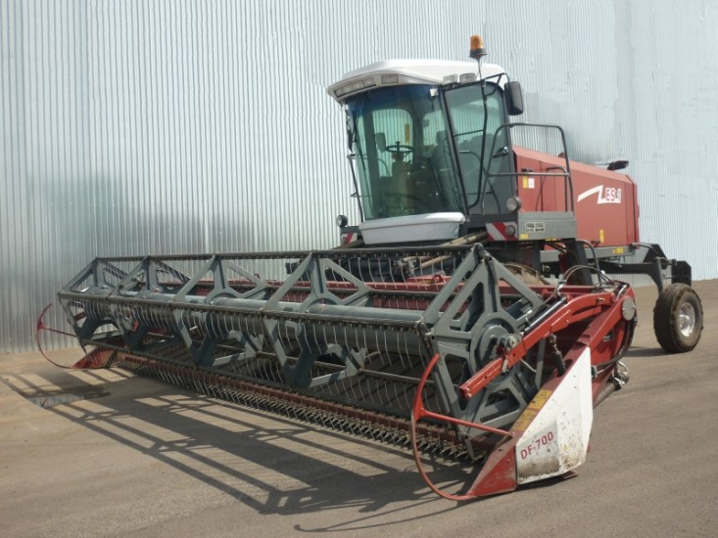

КОСИЛКА САМОХОДНАЯ УНИВЕРСАЛЬНАЯ КСУ-1

Изготовитель (разработчик) | Адрес
ООО «КЗ «Ростсельмаш» | 344029, г. Ростов-на-Дону,  ул. Менжинского, 2

Результаты испытаний (краткие)
Косилка самоходная универсальная КСУ-1
с двигателем Д-260.1S2-578 - Stage II
Назначение | Косилка самоходная универсальная КСУ-1, состоящая из энергосредства ЭС-1 и жатки-хедер транспортерной ЖХТ 7-14, предназначена для скашивания и укладки в центральный, левосторонний или правосторонний валок зерновых колосовых, зернобобовых и крупяных культур, семенников трав и трав на сенаж, а также для укладки массы с двух проходов в сдвоенный валок при уборке раздельным способом зерностебельной массы зерновых колосовых.  Косилка предназначена для использования в районах с умеренным климатом, категория размещения I по ГОСТ 15150
Качество работы:
Высота среза (фактическая), мм |  |  | 150
Потери зерна за жаткой, всего, %,  в том числе:  - свободным зерном, всего,  из них под валком  - зерном в срезанных колосьях  - зерном в несрезанных колосьях, всего,  из них под валком |  |  | 0,46  0  0  0,39  0,07  0
Характеристики валка, см:  - высота  - толщина  - ширина  - просвет между почвой и валком  - расстояние межу валками, мм |  |  | 490  320  1670  170  5140
Ширина разбрасывания измельченной соломы, м |  |  | 4,5…5,3
Масса одного погонного метра валка, кг |  |  | 2,9
Производительность за 1 ч основного времени, га/ч |  |  | 7,4
Условия эксплуатации:
- способ агрегатирования |  | Самоходная
- перевод в рабочее и транспортное положения |  | Гидравлический
- настройка рабочих органов |  | С помощью гидравлики и вручную
Удобство управления |  | Удобно
Безопасность выполнения работ |  | Обеспечена

Описание конструкции машины
Косилка самоходная универсальная КСУ-1 в составе энергосредства ЭС-1 и адаптера (жатка-хедер транспортерная ЖХТ 7-14).
Энергосредство ЭС-1 состоит из рамы, ходовой части, рабочего места оператора (кабина, органы управления и контроля, средства доступа и места обслуживания), моторной установки, привода валов отбора мощности (далее ВОМ), навесной системы, тягово-сцепного устройства, гидрооборудования, электрооборудования и электронной системы контроля.
Жатка-хедер транспортерная ЖХТ 7-14 состоит из корпуса, режущего аппарата, транспортеров, мотовила, гидросистемы для привода режущего аппарата.
Жатка во время работы опирается на почву двумя башмаками и копирует рельеф поля в продольном и поперечном направлениях

Техническая характеристика
Показатели | Численные значения
Габаритные размеры КСУ-1 (энергосредства ЭС-1 с жаткой-хедер ЖХТ 7-14), мм:  в рабочем положении  - длина  - ширина  - высота  в транспортном положении (с жаткой на тележке)  - длина  - ширина  - высота | 7615  7410  3700  16030  3430  3700
Масса косилки с жаткой ЖХТ 7-14 (без тележки), кг | 9146
Ширина захвата жатки (конструкционная), м | 6,98
Рабочая скорость движения косилки, км/ч | 6…11

Результаты испытаний
Качество работы | Определялись показатели качества работы при скашивании и укладке в валок озимой пшеницы урожайностью 28 ц/га. Влажность зерна – 8,75%.  Влажность соломы соответствовала нормам ТУ и НД.  Фактическая высота среза –15 см превышала установочную (10 см).  Суммарные потери зерна за жаткой – 0,46% соответствовали требованиям ТУ и НД (не более 0,5%).  Ширина валка – 167 см превышала требования НД (140 см)

Производительность | Производительность за час основного времени –  7,4 га/ч, что отвечает требованиям НД (не менее 6,8 га/ч).  Рабочая скорость движения – 11 км/ч.  Удельный расход топлива за время сменной работы– 2,37 кг/га
Безопасность движения | Рабочая и стояночная тормозные системы эффективны. Безопасность движения по дорогам общей сети при наличии транспортной тележки для жатки обеспечивается. Система сигнализации имеется.  Транспортная скорость – до 20 км/ч
Перечень и оценка эффективности изменений, внесенных в машину,
по сравнению с ранее испытанным образцом и в процессе испытаний
Описание и цель изменения |  | Оценка эффективности  изменения
Жатвенная часть
1 Установлены пружины механизма навески фирмы «Меконет» с целью снижения себестоимости |  | Замечаний нет.  Отказов в работе механизма навески нет
Кабина с площадкой управления
2 Установлена панель информационная ПИ-142-03 с целью унификации с другими моделями комбайнов, снижения себестоимости и подготовки к установке двигателя с нормами экологичности выбросов St IIIa |  | Замечаний нет.  Установленная панель обеспечивает оператору визуальный контроль всех технологических процессов
3 Применено программное обеспечение блока управления в части блокировки запуска рабочих органов с целью смягчения условий запуска и остановки адаптеров, повышения пускового момента привода адаптеров |  | Замечаний нет.  При запуске и остановке жатки ЖХТ 7-14 рывки и стуки отсутствуют
4 Установлен кондиционер фирмы «ОТЕМ» с целью снижения себестоимости |  | Не эффективно.  Улучшено снижение температуры на рабочем месте оператора, однако, при наработке  136,6 ч основного времени выявлен отказ II группы сложности: выход из строя компрессора
5 Применен омыватель с выходом жиклёров на рычаги стеклоочистителя с целью выполнения требований безопасности ГОСТ Р ИСО 4254-7 – 2011 |  | Замечаний нет.  Очистка ветрового стекла кабины улучшилась

Заключение по результатам испытаний
Изменения, внесенные в конструкцию косилки самоходной универсальной КСУ-1 в составе энергосредства ЭС-1 и жатки-хедер транспортерной
ЖХТ 7-14, эффективны:
- панель информационная ПИ-142-03;
- программное обеспечение блока управления в части блокировки запуска рабочих органов;
- пружины механизма навески фирмы «Меконет»;
- омыватель с выходом жиклёров на рычаги стеклоочистителя
Испытания проведены: | ФГБУ «Северо-Кавказская МИС»  347740, г. Зерноград Ростовской области,  ул. Ленина, 32
Испытания провел: | Скидело В.В.
Источник информации: | Протокол № 11-34-13 (4060172)  от 05 декабря 2013 года

